农田水利复习资料：
第一章
- 农田水利：irrigation and drainagn为防治干旱、渍、涝和盐碱灾害，对农田实施灌溉、
排水等人工措施的总称。
- 农村水利：rural water conservancy提高农业综合生产能力和改善农村生态环境与农民
生活条件服务的水利措施。
- 农田水分状况：water conditions of farmland农田中地表水、土壤水、地下水的状态、
变化规律及对作物生长影响的总称。

第二章
- 土壤水的形态（分类）：
- 吸着水：吸湿水&薄膜水（吸湿系数、最大分子持水率）
•毛管水：毛管力作用下能保持在土壤细小孔隙中的水（土壤水分悬着毛管水和上升 毛管水；田间持水率、最大毛管持水率）
- 重力水：超出毛管含水率的部分（饱和含水率）
- 【凋萎系数】wilting coefficient，wilting point植物开始发生永久凋萎时的土壤含
水率，也称凋萎含水率或萎蔫点。
- 【田间持水量】field capacity农田土壤某一深度内保持吸湿水、膜状水和毛管悬着水 的最大含水量。
- 区别涝灾和渍害
涝灾：涝是指降水过多形成田面积水并危害作物正常生长的灾害。
渍害：地下水位过高、土壤过湿而危害作物生长的灾害。
- 农田水分消耗的三个途径及三个方程式
途径：植株蒸腾、株间蒸发、深层（田间）渗漏
腾发量、需水量和耗水量三者之间的关系：
植株蒸腾量+株间蒸发量=腾发量=作物需水量
水田：作物需水量+渗漏量=田间耗水量
旱地：作物需水量=田间耗水量
- 需水临界期概念 critical period of crop water requirements作 物全生育期中因需水 得不到满足时最易影响生长发育并导致最大减产的时期。
- “a ”值法和“K ”值法 的适用条件及应用
作物需水量的计算
（一）经验公式法（见习题1、2）
♦ “a ”值法
基本公式：ET=aE0 或 ET=aE0 +b
式中：ET • | 某时段内作物田间需水量，mm ；
E0 | 与ET 同时段的水面蒸发量，mm；
a | ——需水系数或称蒸发系数。
a, b 验常数。
♦ | “K ”值法
基本公式：ET=KY 或 ET=KYn+c
式中：ET一 | —作物全生育期内的总需水量，m3/亩
Y—— | 作物单位面积产量，kg/亩；
K—— | -以产量为指标的需水系数，m3/kg；
n、c | 分别为经验指数和常数。
- 三个概念
【灌溉制度】irrigation schedule按作物需水要求和不同灌水方法制定的灌水 次数、每次灌水的灌水时间和灌水定额以及灌溉定额的总称。
【灌水定额】：一次灌水在单位面积上的灌水量。
【灌溉定额】：各次灌水定额之和。
以上两者的单位：水田可以用mm,旱地可以用m3/亩。
- 制定灌溉制度的方法：
总结群众丰产灌水经验；
进行灌溉试验；
按水量平衡原理进行计算。
在生产实践中，常把上述三种方法结合起来使用。
具体做法是：根据设计年份的气象资料和作物的需水要求，参照群众丰产经验和灌溉试验 资料，根据水量平衡原理拟定作物灌溉制度。
- 水稻充分灌溉制度推算的基本方程式（水量平衡方式及三个条件）及原则
（1）水稻灌溉制度（充分灌溉制度）：
（一）泡田定额
计算公式：M1 = 0.667 （hO+Sl + eltl—Pl）
式中：Ml 泡田定额，m3/亩；
hO 插秧时田面所需水深，mm；
Sl ——泡田期渗漏量，mm；
tl ——泡田期的天数，d,
el tl时期内水田田面平均蒸发强度，mm/d；
Pl tl时期内的降雨量，mm。
（二）生育期灌溉制度
1、 水量平衡方程
hl+P+m—WC — d = h2
式中：hl、h2——时段初、末田面水层深度，mm ；
P——时段内降雨量，mm；
d——时段排水量，mm；
m 时段灌水量，mm;
WC——时段内耗水量，mm。
2、 计算灌溉制度
水稻适宜的水层深度范围：hmin〜hmax;
当水层深度降低到灌水下限时，开始灌溉；
若雨后田内水深大于允许蓄水深度，则排水量为：d=ha—Hp
式中：ha 雨后水深，mm ；
Hp——雨后允许蓄水深度，mm。
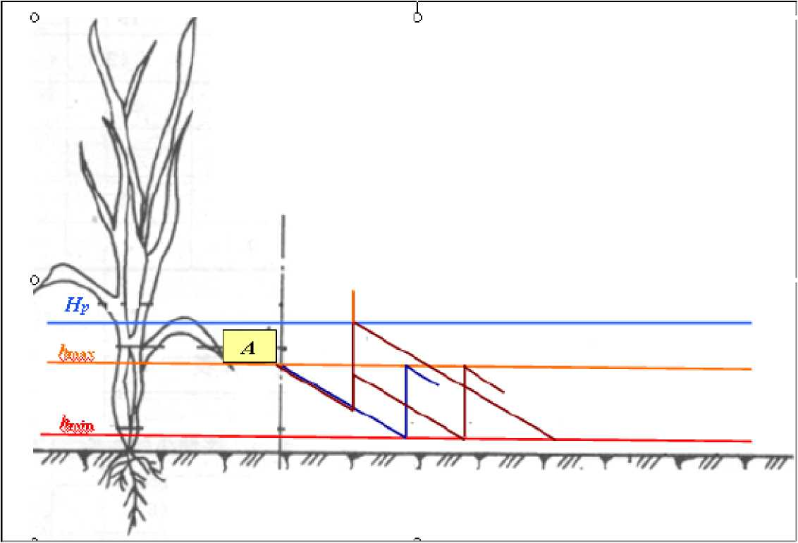
- 旱作物(棉花)灌溉制度(充分灌溉制度)
- 生育期灌溉制度
1)、水量平衡方程
Wt— W0 =Wr +P0+K +M-ET (mm 或 m3/亩)
式中：W0、Wt ——时段初和任一时间t时的土壤计划湿润层内的储水量；
Wr ——由于计划湿润层增加而增加的水量；
P0——保存在土壤计划湿润层内的有效雨量；
K——时段t内的地下水补给量，
即K=kt, k为t时段内平均每昼夜地下水补给量；
M——时段t内的灌溉水量；
ET——时段内t内的作物田间需水量，
即ET=et, e为t时段内平均每昼夜的作物田间需水量。
特殊情况：
Wmin=W0—ET +K
式中：Wmin ——土壤计划湿润层允许最小储水量。
灌水时间距为： t= (W0—Wmin) / (e—k)
时段末灌水定额 m 为： m= (Wmax—Wmin) = 667nH( 9 max—9 min)
或 m=667 Y H (9’ max—。' min)
2)计算灌溉制度
- 计算原理
- 任一时段内土壤计划湿润层内的储水量范围：Wmin〜Wmax
- 当计划湿润层(平均)土壤储水量接近设计灌水下限时，需要灌水。
- 当计划湿润层(平均)土壤储水量高于上限时，一般需要排水(通常在渍涝危害情况下)。
- 基本资料的收集
• 土壤计划湿润层深度(H) : 土壤计划湿润层深度系指在旱田进行灌溉时，计划调 节控制土壤水分状况的土层深度。
•土壤最适宜含水率及允许的最大、最小含水率：允许最大含水率一般以不致造成
深层渗漏为原则，所以采用土壤的田间持水率；允许的最小含水率应大于凋萎系数。
- 旱作物灌溉制度的确定
——水量平衡图解法
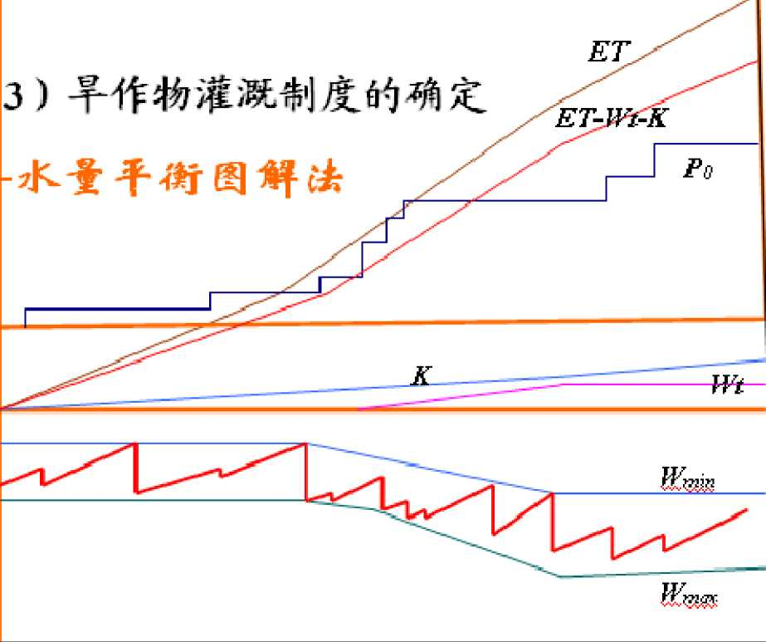

渗入土壤的降雨童

- 灌水率的定义及计算
1） 【灌水率】irrigation modulus单位灌溉面积上的灌溉净流量q净。灌水率又称灌水 模数，单位m3/（s •万亩）或m3/（s*100hm2）或皿3/（s* hm2）。
2） 灌水率的计算（作业3-3）
某种作物第i次灌水率计算：

a m

^{q}i 8.64T

q 一第i次灌水的灌水率，m 3/（ s -万亩）
i

a一某作物的种植比

m 一某作物第i次灌水的净灌水定额，m3/亩

T’一某作物第i次灌水的延续时间，d
i

8.64 —单位换算系数
注意：同一时期各种作物灌水率可以累加
- 初步灌水率图的绘制步骤及修正原则

小麦
棉花
「 1昏于
l：:E玉米
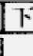
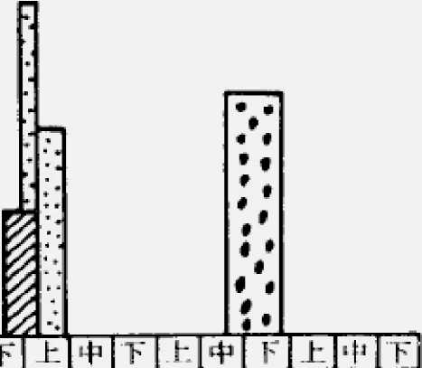
中
五

时

±|
九月 十月

图8 I 北方某灌区初步灌水率图
步骤：
1、 先合理确定灌水延续时间（T）;
2、 然后计算出灌区内各种作物的各次灌水率；
3、 最后以灌水延续时间为横坐标，灌水率为纵坐标，并将同时期各种作物灌水率叠 加，把一个灌水周期的灌水率绘制成图，即为全灌区年度初步灌水率。
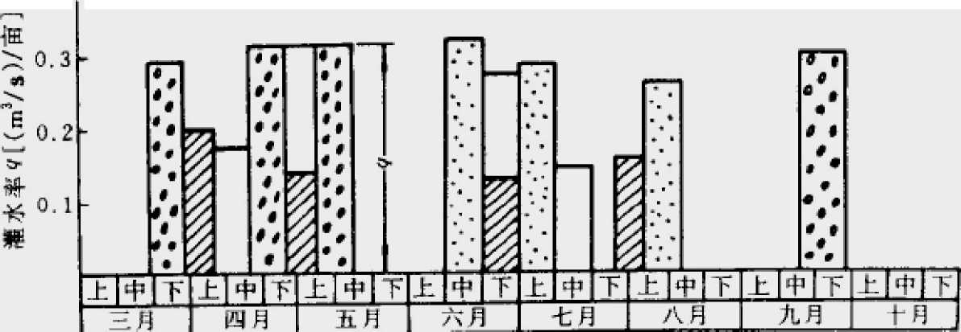

图8 2 北方某灌区修正后的灌水率图
- 设计灌水率图的原因及原则
修正原因：确定设计灌水率、推算渠首引水流量或灌溉渠道设计流量。
修正原则：要以不影响作物需水要求为原则，尽量不要改变主要作物关键用水期的各次灌水 时间。修正后的灌水率图要比较均匀连续。
1、 尽量不改变主要作物关键用水期的灌水时间，若必须调整，以前移为主，前后 不超过三天。
2、 调整后灌水率图均匀、连续，最小灌水率不小于最大灌水率的40%。灌水率 过小（大）时可以缩短（延长）灌水时间进行调整。
3、 消除短期停水。
停水时间不少于5-7天。
- 灌溉用水量概念：是指灌溉土地需从水源取水的水量，亦称为毛灌溉用水量，包括了水
源至田间各级输水渠道的渗漏损失。
- 灌溉用水量的计算：
（一） 根据灌溉用水流量计算（“灌水率法”）
灌溉用水流量与灌水延续时间的乘积即为灌溉用水量。
龙=QA7；『
式中： 算f时段的催溉用-水量n ；
——第，时段的灌溉斤水流量，2 / .P _{s}
辛——军，时段的K度，J
（二） 根据灌溉制度计算（“直接法”）

w二性L

³ %
（三） 根据综合灌水定额计算（“间接法”）
任一时段的灌溉用水量为：
4水
式中，A——全灌区的灌溉面积，hm2。

第三章

1、灌溉对水源的要求
（一）对水位和水量的要求
❖水位
灌溉要求水源有足够高的水位以便能够自流引水或使壅水高度和提水扬程降低。
❖水量
水源的来水过程应满足灌溉用水过程，以便尽量减小调蓄水量。
（二）对水质要求
灌溉水质主要是指水的化学、物理性状，水中有机物和无机物的含量等。灌溉水源的水 质应满足作物正常生长发育要求，不破坏土壤理化性状，不会使土壤污染及地下水水质恶化， 并使农产品质量达到食品卫生标准。
GB5084-2005《农田灌溉水质标准》
1泥沙含量
2含盐量（或矿化度）
3水温0
4有害物质
5含病原体和传染病菌的水

2、 四种地表取水方式的适用条件
（一） 无坝引水
1、适用条件：河流枯水期的水位和流量均能满足自流灌溉的要求。
（二） 有坝引水
1、适用条件：河道的流量能满足灌溉要求，但水位略低于渠首的引水要求；或洪 水季节流量、水位均能满足要求，但洪、枯季节变化较大。
（三） 蓄水取水
1、适用条件：当河流的天然来水过程不能满足灌区的灌溉用水过程时，可在河流 的适当地点修建水库等蓄水工程，调节河流的水位和流量，以解决来用水之间 的矛盾。
（四） 抽水取水
1、适用条件：河道水量丰富，但灌区位置较高，且修建其它取水工程困难或不经 济，可在灌区附近的河流岸边修建抽水站。

3、 无坝取水口位置的选择
河流弯道
实验和实际观测资料表明：最大水深位于凹岸顶点稍偏下游。取水口选在这里，可 加大进流量，有效地防止泥沙入渠。
河流直段
取水口应选在主流靠近岸边、河床稳定、水位较高及流速较大的地方。
分汊河段上取水口位置
一般不宜设置取水口，若必须设，则应选择流量较大、河床稳定的汊道并加以整治。

4、 有坝取水里边侧面进水与正面取水的特点
♦侧面进水
进水闸过闸水流方向与河流方向正交。一般用于含沙量较小的河道。
♦正面进水
进水闸过闸水流方向与河流方向一致或斜交。这种取水方式，能在引水口前激起横
向环流，促使水流分层，表层清水进入进水闸，而底层含沙水流则涌向冲沙闸而被排掉。

5、 分片包干的概念
分片包干是指灌区内的中、小型水库和引水、提水工程各自分片划定灌溉面积，自成小 型灌溉系统，单独进行水量平衡计算，不与骨干工程联合运用，不承担反调节任务。

6、 设计代表年法怎么确定保灌面积和设计引水流量
（二）设计代表年法
首先根据灌区历年河流流量或灌溉期降雨量资料进行频率分析，选择1个或2〜3个 接近灌溉设计保证率的年份作为设计代表年；然后用代表年来水过程与用水过程相比较，确 定设计代表年的灌溉最大引水流量，并据以求出灌溉面积。
例4—2 某灌区拟建无坝引水工程进行自流灌溉，拟定灌溉面积为3万亩，试采用设计代 表年法推求灌溉设计保证率P=80%的设计引水流量及保证灌溉面积。
鹰4-9 引水灌参工程避的代表年法计算成果很
n | 旬  (2 ) | 河流未水景  （TTrn¹）  （3 ） | 河流来水¹H CTfm¹)  (4 ) | W7fEiiJn 水舟,  (Zrm¹)  (fi ) | 总川水是  f万  （R ） | 实 R  引k水a.  < 77m'，  (7 ) | .叫ji 日⁼而-  （H） | 捉 睫  般g面桐  （D }
G  了 | 上 中 下  上 中 下  上 | 300 3町 890  冲 fitT B67  1000 | H 1  110  267  2 TO¹  275  26-B- 1 _ —  2 AW  3(f0 | 0  0  IIP  46  , 70  罚  83  113 邱 | 0  0  3^8  母  170  如 3押 | 2fi7  13&  210  ]20  300  绯 | 76*7  100  100  100  ：|00  94*3 | 2.3  3网  3洲  只  3.0  2.66  2.S3
jg  El | ±  中  下  上  华  1下 | 7B7  660  28。  23 4  2J7  IB3 | 羽Q  同  1网  做  55 | i "  曙  SI  2 j  1前  If | 物  207  93  H3  44  41 | 228  198  63  2 | 1G0 皓.8  100  909 | * £.«T  3血

0 =亍『=WT
式中 仲-〜 促证灌慨面积与全部需要灌溉面积的比值：
F-——散，设计保证率为F时保证漪溉下积（万由）f 初拟灌区的灌溉面积（万ih ） f
M判实际引入水费（万m・；
白幻厂——灌区总用水最（万m*）。

第四章
- 灌溉渠道系统概念
灌溉系统（irrigation system）:是指从水源取水并输送分配到田间的灌溉工程。
灌溉渠道系统：是指从水源取水、通过渠道及其附属建筑物向农田供水、经由田间工程进行 农田灌溉的工程系统，包括渠首工程、输配水工程和田间工程三大部分。
- 灌排相间和灌排相邻的特点
（三）灌溉渠道和排水沟道的配合
♦灌排相间
地形平坦或有微地形起伏的地区，宜把灌溉渠道和排水沟道交错布置，沟、渠都是两侧 控制，工程量较省。
♦灌排相邻
在地面向一侧倾斜的地区，渠道只能向一侧灌水，排水沟也只能接纳一边的径流，灌溉
渠道和排水沟道只能并行，上灌下排，互相配合。
- 节制闸的应用情况及位置
节制闸：垂直于渠道中心线布置，其作用是控制渠道水位或流量。
下列情况需要设置节制闸：
①在上级渠水位不能保证下级渠正常引水时，需在上级渠建节制闸抬高水位，保证下级渠引 水。②实行轮灌时，在轮灌组分界处需设节制闸。③在重要建筑物或险工渠段前需联合修建 节制闸和泄水闸，以防止漫溢，保证建筑物和渠道的安全。
- 区别几种交叉建筑物的使用条件
常见的交叉建筑物有：隧洞、渡槽、倒虹吸、涵洞、桥梁等。
隧洞 当渠道遇到山岗时，或因石质坚硬，或因开挖工程量过大，往往不能采 用深挖方渠道，如沿等高线绕行，渠道线路又过长，工程量仍然较大，而且增加了 水头损失。在这种情况下，可选择山岗单薄的地方凿洞而过。
倒虹吸 渠道穿过河沟、道路时，如果渠道水位高出河沟洪水位，但渠底高 程却低于河沟洪水位时；或渠底高程虽高于路面，但净空不能满足交通要求时，就 要用压力管道代替渠道，从河沟、道路下面通过，压力管道的轴线向下弯曲，形似 倒虹。
渡槽渠道穿过河沟、道路时，如果渠底高于河沟最高洪水位或渠底高于路 面的净空大于行驶车辆要求的安全高度时，可架设渡槽；渠道穿越洼地时，如采用 高填方渠道工程量太大，也可采用渡槽。
涵洞 渠道与道路相交，渠道水位低于路面，而且流量较小时，常在路面下面 埋设平直的管道，叫做涵洞。
桥梁 渠道与道路相交，渠道水位低于路面，而且流量较大，水面较宽时， 要在渠道上修建桥梁，满足交通要求。
- 区别跌水和陡坡
当渠道经过坡度较大的地段时，为防止渠道冲刷，保持渠道的设计比降，就把渠道分成上、 下两段，中间用衔接建筑物联结，常见的衔接建筑物有跌水或陡坡。
- 跌水：水位落差小于3 m时，宜建跌水。
- 陡坡：水位落差大于3 m时，宜建陡坡。
- 三个特征流量的定义、计算公式及作用
1设计流量
在灌溉设计标准条件下，为满足灌溉用水要求，需要渠道输送的最大流量。
设计净流量=设计灌水率X控制灌溉面积
设计流量=设计毛流量=设计净流量+输水损失+田间损失
设计流量是设计渠道断面和渠系建筑物尺寸的主要依据。
最小流量
在灌溉设计标准条件下，渠道工作过程中输送的最小流量。
最小流量=灌水率图上最小灌水率对应的流量
最小流量用于校核对下一级渠道的水位控制要求；确定是否需要修建节制闸，及修建位置。
加大流量
考虑到在灌溉工程运行过程中可能出现一些难以准确估计的附加流量，把设计流量适当放大 后得到的安全流量。它是设计渠堤堤顶高程的依据。
a渠道最小流量的计算
以修正灌水模数图上的最小灌水率值作为计算渠道最小流量的依据，计算方法步骤和设 计流量的计算方法相同。
对于同一条渠道，其设计流量(Q设)与最小流量(Q最小)相差不要过大，否则用水 过程中，有可能因水位不够而造成引水困难。
b渠道加大流量的计算
加大流量是确定渠道断面深度和堤顶高程的依据。
Q_{f} =
式中：
Q——渠道加大流量，
蕖道流最加大系数’见表8-5 ：
，•蕖道设计流量，m*.
注：轮灌渠道不考虑加大流量。
- 大中型灌区各级渠道设计流量的推算
- 渠底比降、渠床造位系数、边坡系数三者的选择对断面设计的影响
- 渠底比降
在坡度均一的渠段内，两端渠底高差和渠段长度的比值称为渠底比降。选择要求：
以上内容仅为本文档的试下载部分，为可阅读页数的一半内容。如要下载或阅读全文，请访问：https://d.book118.com/435341144343011041

